Дата проведения занятия 8 сентября 2020 г.

Номер пары: 10(11).

Группа: 21А

Тема занятия: Транзисторы. Полевой транзистор.

Срок выполнения задания 12.09.2020

**По запросу преподавателя**, для проверки конспекта, скинуть фото конспекта в социальной сети «В контакте» Орлову А.А. (https://vk.com/id421045327) личным сообщением.

Проверка освоения теоретического материала будет произведена выполнением проверочной работы.

Все вопросы, которые возникнут в процессе работы, можете задавать в социальной сети «В контакте» Орлову А.А. (https://vk.com/id421045327) личным сообщением. Убедительная просьба сообщить в социальной сети «В контакте» Орлову А.А. (<https://vk.com/id421045327>) свою электронную почту, если вы это еще не сделали.

**Задание.**

Используя предложенные справочные материалы (текст после вопросов и заданий) и другие источники информации (учебники, интернет), составить конспект по теме занятия.

**В конспекте обязательно должны быть выполнены задания и ответы на вопросы**

1. Поясните, что такое полевой транзистор? Как в полевых транзисторах управляют величиной притекающего через них тока?
2. Ознакомьтесь с устройством и принципом действия полевого транзистора с управляющим pn-переходом, кратко отметьте это в конспекте.
3. Ознакомьтесь с устройством и принципом действия полевых транзисторов с изолированным затвором, кратко отметьте это в конспекте.
4. Отметьте в конспекте основные параметры полевого транзистора.
5. Отметьте в конспекте вольтамперные характеристики полевого транзистора.
6. Изобразите условные графические обозначения полевых транзисторов
7. Отметьте достоинства полевых транзисторов.

Проверьте себя, выполнив приведенные ниже задания рабочей тетради по электронной технике (в конспект не писать).

* 1. Закончите предложения и вставьте пропущенные слова.
* Полевой транзистор представляет собой полупроводниковый прибор, в котором для управления величиной протекающего через него тока, изменяют ____________ проводящего канала или его _________________.
* Вывод полевого транзистора, от которого истекают основные носители зарядов, называется __________________.
* Вывод полевого транзистора, к которому стекают основные носители зарядов, называется __________________.
* Вывод полевого транзистора, к которому прикладывают управляющее напряжение, создающее поперечное электрическое поле, называется __________________. Управляющее напряжение, при котором ток протекающий через транзистор равен нулю, называется напряжением __________________.
* В зависимости от того, какой вывод полевого транзистора является общим для входной и выходной цепей, различают три схемы включения: с общим______________, общим______________, общей______________.
* Работа полевых транзисторов описывается семейством статических вольтамперных характеристик: стокозаторной – зависимости тока___________ от напряжения ________________ и стоковой - зависимости тока___________ от напряжения ________________.
* Основные параметры полевого транзистора: _____________________, ______________________, _____________________.
  1. Укажите полярность источников питания полевого транзистора (рис. 4.4.).

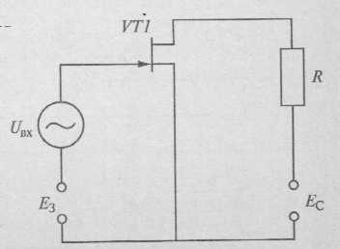

Рис. 4.4. Схема включения полевого транзистора.

* 1. Используя семейство характеристик полевого транзистора (см. рис. 4.5.), определите его вид и основные параметры.

|  |  |
| --- | --- |
|  |  |
| Рис. 4.5. Семейство характеристик полевого транзистора | |

|  |
| --- |
|  |
|  |
|  |
|  |
|  |
|  |
|  |
|  |

ПОЛЕВЫЕ ТРАНЗИСТОРЫ

Биполярные транзисторы управляется током, потому что они имеют малое входное сопротивление, что в ряде случаев является недостатком. Поэтому были разработаны специальные транзисторы с большим входным сопротивлением — полевые транзисторы.

*Полевым транзистором* называется прибор, усилительные свойства которого обусловлены потоком основных носителей, протекающим через проводящий канал и управляемый электрическим полем. Основные носители в полевых транзисторах дрейфуют под действием ускоряющего электрического поля в проводящем управляемом канале, поэтому иногда эти транзисторы называют канальными.

Работа полевых транзисторов основана на использовании только одного типа носителей — основных, поэтому их еще называют униполярными. Термин «полевой» подчеркивает, что управление выходным током в этих полупроводниковых приборах осуществляется электрическим полем, а не током, как в биполярных транзисторах.

Для того чтобы управлять током в полупроводнике с помощью электрического поля, нужно менять либо площадь проводящего по­лупроводникового слоя, либо его удельную проводимость. В полевых транзисторах используют оба способа и соответственно различают две разновидности полевых транзисторов: транзистор с управляющим *pп-*переходом и транзистор с изолированным затвором.

Устройство и принцип действия полевого транзистора с управляющим pn-переходом и проводящим каналом n- типа представлены на рис. 1.

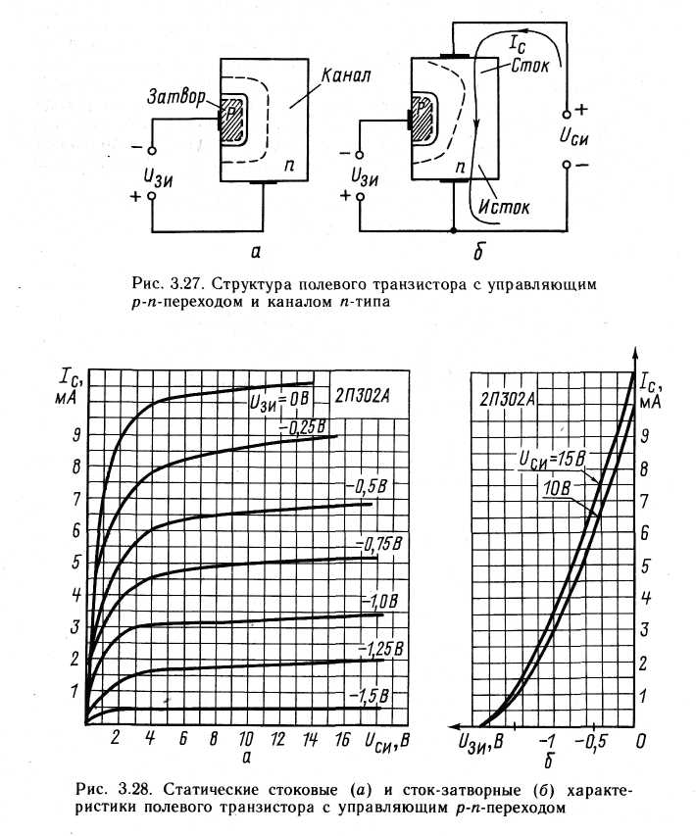

Рис. 1. Структура полевого транзистора с управляющим pn-переходом и проводящим каналом n- типа.

Его основу составляет полупроводник n-типа, с противоположной стороны которого методом диффузии образована область p-типа. На границе p- и n-областей образуется pn-переход, обладающий большим сопротивлением. Слой полупроводника n-типа, лежащий справа от pn-перехода, называется каналом. Если между p- и n-областями включить источник напряжения Uзи так, как показано на рис. 1, а, то pn-переход окажется включенным в обратном направлении и его толщина увеличится, что приведет к уменьшению толщины канала. Но чем тоньше канал, тем меньше его поперечное сечение и тем больше сопротивление. Значит, изменяя обратное напряжение между p- и n-областями, можно управлять сопротивлением канала. Поэтому p-область и присоединенный к ней электрод называют **затвором** (управляющим электродом) полевого транзистора.

Если к каналу подключить второй источник напряжения Uси (рис. 1, б), то через канал потечет ток, созданный движением электронов от нижней к верхней части n-области. Участок n-области, от которого начинают движение основные носители заряда, называют **истоком**, а участок этой области, к которому они движутся,— **стоком**, также называют и подключенные к ним электроды.

Ток, протекающий через канал полевого транзистора, зависит от его сопротивления, которое, в свою очередь, определяется величиной поперечного сечения проводящего канала. Следовательно, при изменении напряжения затвора Uзи изменяется и ток, протекающий через канал.

Транзистор, структура которого представлена на рис. 1, называется полевым транзистором с управляющим рn-переходом и каналом n-типа. Если в качестве исходного материала для канала взять полупроводник p-типа, получим полевой транзистор с управляющим pn-переходом и каналом p-типа. У такого транзистора затвор будет образован n-областью, а полярности источников питания Uзи и Uси должны быть противоположны тем, которые показаны на рис. 1.

Наиболее полно работа полевых транзисторов описывается семейством выходных статических вольт-амперных характеристик, которые для всех типов полевых транзисторов практически одинаковы. Входные характеристики представляют собой зависимость тока затвора Iз от напряжения затвора Uзи при Uси=const. Входные характеристики полевых транзисторов на практике используются редко. Они определяются свойствами *рп-*перехода затвора. Поскольку полевой транзистор работает при обратном напряжении на затворе, ток в его цепи очень небольшой. При прямом смещении транзисторы с *рп-*затвором не используются, так как в этом режиме резко возрастает ток затвора, а эффективность управления снижается. Для полевых транзисторов используются так называемые передаточные характеристики, которые определяют зависимость Ic= *f*(Uзи) при Uси=const. Основными характеристиками полевого транзистора с управляющим pn-переходом являются сток-затворные и стоковые (или выходные) характеристики (рис. 2).



Рис. 2. Статические стоковые (а) и сток-затворные (б) характеристики полевого транзистора с управляющим pn-переходом.

При некотором напряжении затвора канал полностью перекрывается, и ток, протекающий через него, становится близким к нулю. Это напряжение затвора называют напряжением отсечки U зи.отс.

Кроме полевых транзисторов с управляющим pn-переходом (их еще называют полевыми транзисторами с pn-затвором) имеются полевые транзисторы с изолированным затвором, работа этих транзисторов основана на изменении удельного сопротивления канала. Области истока, стока и канала у них создаются в объеме полупроводника, а затвор выполняется в виде тонкой металлической пленки, расположенной на поверхности полупроводника и отделенной от него диэлектрической пленкой. Таким образом, ПТ с изолированным затвором имеют структуру металл — диэлектрик — полупроводник, и их называют МДП-транзисторами. В качестве диэлектрической пленки часто используется пленка из оксида кремния, полученная при окислении поверхности полупроводника. Такие транзисторы называют также МОП-транзисторами.

МДП-, или МОП-транзисторы могут быть с индуцированным и со встроенным каналами.

Структура МДП-транзистора с индуцированным каналом показана на рис. 3, а. В нем p-области стока и истока отделены друг от друга n-областью подложки и образуют с ней два встречно включенных pn-пере-хода. Поэтому независимо от полярности напряжения Uси один из pn-переходов всегда оказывается закрытым, т.е. смещенным в обратном направлении, и ток в цепи сток — исток практически равен нулю.

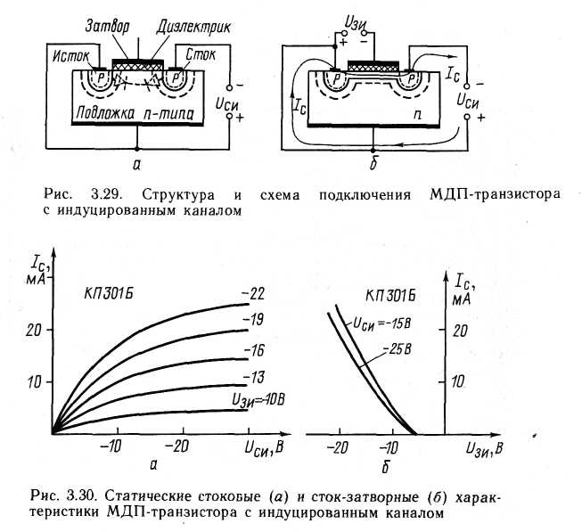

Рис. 3. Структура и схема подключения МДП- транзистора с индуцированным каналом.

Для того чтобы в этой цепи стал протекать ток, необходимо на затвор подать отрицательное напряжение. Под действием электрического поля, возникшего в подложке у поверхности под затвором, свободные электроны начинают двигаться в глубь подложки. При некотором значении отрицательного напряжения Uзи у поверхности подложки дырок будет больше, чем оставшихся электронов. Произойдет инверсия типа электропроводности приповерхностного слоя под затвором, т.е. в приповерхностном слое образуется область с электропроводностью p-типа, называемая каналом (рис. 3, б), соединяющая сток и исток. Толщина канала зависит от величины напряжения Uзи. Изменяя Uзи, приложенное к затвору, можно регулировать толщину канала, т. е. сопротивление участка между стоком и истоком, и ток в цепи источника Uси.

Сток-затворные и стоковые характеристики МДП-транзистора с индуцированным каналом p-типа приведены на рис. 4.



Рис. 4. Статические стоковые (а) и сток-затворные (б) характеристики МДП-транзистора с индуцированным каналом.

Напряжение затвора, при котором возникает инверсия электропроводности в приповерхностном слое подложки (появляется канал между стоком и истоком), называют пороговым Uзи.пор. Стоковые (выходные) характеристики МДП-транзистора с индуцированным каналом существуют только при Uзи > Uзи.пор.

МДП-транзистор со встроенным каналом в отличие от МДП-транзистора с индуцированным каналом имеет тонкий канал, соединяющий области стока и истока при Uзи = 0. Подавая на затвор напряжение той или иной полярности, можно увеличивать или уменьшать толщину этого канала, регулируя тем самым силу тока, протекающего через канал (ток стока). Сток-затворные и стоковые (выходные) характеристики МДП-транзистора со встроенным каналом n-типа приведены на рис. 5.

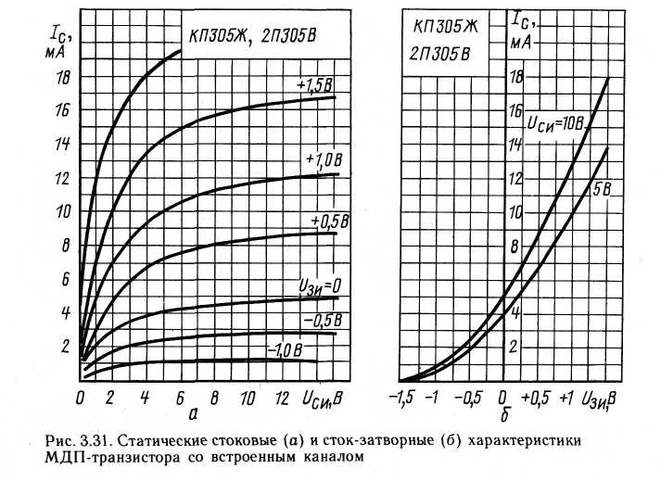

Рис. 5. Статические стоковые (а) и сток-затворные (б) характеристики МДП-транзистора со встроенным каналом.

Усилительные свойства полевого транзистора зависят от его малосигнальных параметров, к которым относятся:

**крутизна S**, определяемая как отношение изменения тока стока к изменению напряжения на затворе при постоянном напряжении сток — исток (в мА/В):



**внутреннее (дифференциальное) сопротивление переменному току r*i***, определяемое как отношение изменения напряжения сток — исток к изменению тока стока при постоянном напряжении затвора (в Ом):



статический коэффициент усиления, рассчитываемый по формуле:

μ = S·r*i*

**Нахождение параметров полевых транзисторов**

Напряжение отсечки Uзи отс определяется по сток-затворной характеристике, в точке пересечения характеристики с осью абсцисс.

Крутизну характеристики S определяем по сток-затворной характеристике, подставляя значения, полученные на графике, в приведенную рядом формулу:

|  |  |
| --- | --- |
|  |  |

Внутреннее сопротивление R*i* определяем по стоковой характеристике, подставляя значения ΔUсии ΔIс, полученные на графике, в приведенную рядом формулу:

|  |  |
| --- | --- |
|  |  |

Статический коэффициент усиления, рассчитывается по формуле: *μ = S·Ri*

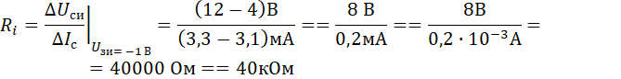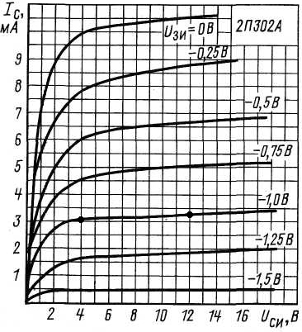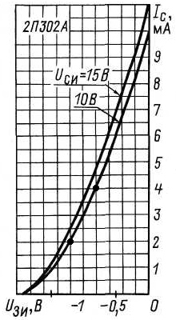

|  |
| --- |
|  |

Условные графические обозначения полевых транзисторов приведены на рис. 6.

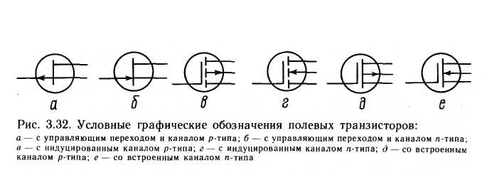

Рис. 6. Условные графические обозначения полевых транзисторов:

а - с управляющим pn-переходом и проводящим каналом p- типа;

б - с управляющим pn-переходом и проводящим каналом n- типа;

в – с индуцированным каналом p- типа;

г – с индуцированным каналом n- типа;

д – со встроенным каналом p- типа;

е - со встроенным каналом n- типа.

Важнейшими особенностями полевых транзисторов являются их очень высокие входное сопротивление (до 1015 Ом), малое значение коэффициента шума *Кш* (2—4 дБ) и высокое значение граничной частоты (до 1 ГГц). Температурная зависимость параметров полевого транзистора, по сравнению с биполярным транзистором, практически мало заметна. В целом температурный коэффициент значительно лучше, чем у биполярного, и обычно не превышает 0,2 % на 1 К. Кремниевые полевые транзисторы могут успешно работать при температуре до 125 °С. Нижний предел температуры для них практически не ограничен, так как полевые транзисторы, в отличие от биполярных, сохраняют работоспособность даже при очень глубоком охлаждении (вплоть до —200 °С). Полевые транзисторы отличаются также лучшей радиационной стойкостью, т. е. они оказываются менее чувствительны к воздействию проникающей радиации. В связи с перечисленными преимуществами полевые транзисторы, особенно МДП-транзисторы, являются весьма перспективными активными элементами.